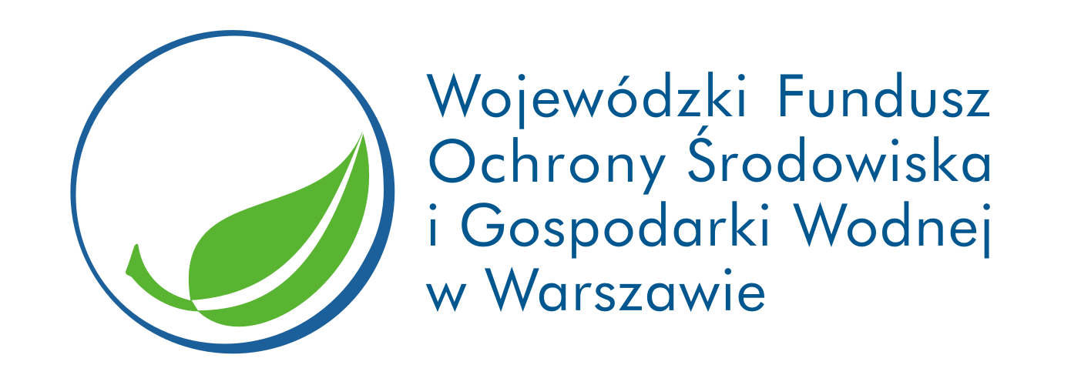

„Usuwanie azbestu z terenu gminy Wiśniewo – etap II dofinansowano przez Wojewódzki Fundusz Ochrony Środowiska i Gospodarki Wodnej w Warszawie oraz Narodowy Fundusz Ochrony Środowiska i Gospodarki Wodnej, w formie dotacji w kwocie 12 879,00 zł”

